法國鬥牛犬

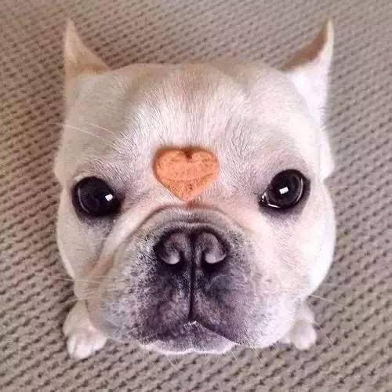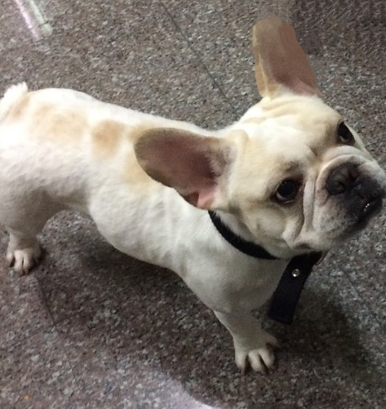

一項英國犬類品種調查報告顯示，法國鬥牛犬的平均壽命為8至10年，而英國品種的平均壽命為12至14年。[7]美國犬業俱樂部（AKC）的數據顯示，法國鬥牛犬品種的平均壽命為11至13年。[8]

獨特的體型和脆弱的呼吸系統使法國鬥牛犬無法有效地調節體表溫度。所以他們對溫度比較敏感，不耐冷熱。天氣變冷時，需要加上保暖衣物；夏天炎熱潮濕時，必須採取措施（如打開冷氣等），以預防中暑。[9]

髕骨（膝蓋骨）脫位也是法國鬥牛犬的常見症狀。可能的原因通常是受傷或先天性畸形。狗的髕骨是後腿上的一塊小骨頭，在運動時可以保護膝關節前部。這塊骨頭由韌帶固定，當膝關節移動時，髕骨在股骨的凹槽中滑動。膝蓋骨向腿的內側或外側移位，就會造成髕骨脫位。[10]

資料來源https://zh.m.wikipedia.org/zh-tw/%E6%B3%95%E5%9C%8B%E9%AC%A5%E7%89%9B%E7%8A%AC

獨角仙

獨角仙（學名：Allomyrina dichotomus），又稱為 雙叉犀金龜[1][2][3]，是一種體型較大的金龜子科兜蟲亞科內的甲蟲，雄性成蟲的頭部長有一支兩邊對稱、雙分叉的巨型犄角，胸部則有一個分叉的小胸角。主要分佈在日本本州以南、臺灣、華中、華南及朝鮮半島等地，屬於常見物種。是最具代表性的兜蟲之一。

獨角仙Infobox info icon2.svg
Kabutomushi-JapaneseBeetle-July2004.jpg
獨角仙成蟲，有角為雄性，無角為雌性
科學分類編輯
界：
動物界 Animalia
門：
節肢動物門 Arthropoda
綱：
昆蟲綱 Insecta
目：
鞘翅目 Coleoptera
科：
金龜子科 Scarabaeidae
屬：
叉犀金龜屬 Trypoxylus
種：
獨角仙 A. dichotoma
二名法
Allomyrina dichotoma
Linnaeus, 1771
異名
Trypoxylus dichotomus (Linnaeus, 1771)
Allomyrina dichotomus
目次
名稱
編輯
因為其代表性，在日語中，獨角仙（カブトムシ）的カブト翻譯成中文是兜盔、頭盔，ムシ則是蟲，組合在一起便是「兜蟲」名稱的由來。所有兜蟲亞科的甲蟲，均被稱為「兜蟲」，例如在日本的亞種獨角仙（學名：Trypoxylus d.使用地區，這樣的泛稱並不常見。

學名 Allomyrina 是 Trypoxylus 的同物異名，亦有學者倡議分為亞屬。

生態
飼養
編輯
獨角仙是極容易飼養成蟲的入門昆蟲寵物，牠們的幼蟲對環境、溫度、飼料有極高的接受度，只要定時清理糞便、更換牠們的食物腐植土，獨角仙幼蟲幾乎都能成功的羽化成蟲。獨角仙幼蟲雖然對環境的適應力強，但是太過惡劣的環境有可能讓獨角仙受到感染，黑斑病(幼蟲因感染而啟動免疫系統造成的黑斑)以及白僵菌都是幼蟲易得到的傳染病。此外，如果飼育者過度的干擾幼蟲，時常使幼蟲處在躁動狀態下，嚴重可能導致幼蟲絕食死亡輕則羽化出超小型個體。

亞種
編輯
T. d. dichotoma：分布於中國大陸。
T. d. inchachina：分布於沖繩群島久米島。
T. d. politus：分布於泰國。
T. d. septentrionalis：分布於日本、朝鮮半島和中國大陸。
T. d. takarai：分布於沖繩群島沖繩島。
T. d. tunobosonis：分布於臺灣。[4][1][5][3]

